UBND HUYỆN HÓC MÔN

PHÒNG GD-ĐT HUYỆN HÓC MÔN

TRƯỜNG THCS NGUYỄN AN KHƯƠNG

Kiểm tra học kì 1 Môn : Toán 7

Thời gian : 90 phút

ĐỀ BÀI THAM KHẢO

**Bài 1 :** Thực hiện phép tính

$\frac{-3}{4}-\frac{5}{2}+\frac{1}{3}$

$\frac{25}{26} : \frac{15}{13}+1$

$\frac{4}{3}-{0,5}^{2}+{\left(\frac{-3}{2}\right)}^{2}$

$\frac{8^{13}.8^{3}}{2^{50}}$

3. $\sqrt{9}$. ($\frac{2}{3}+\frac{-1}{2})$

**Bài 2 :** Tìm x

$x+ \frac{3}{ 10}= \frac{4}{5}$

$\left|x-\frac{1}{2}\right|-1 = \frac{5}{2}$

$3^{2x+1}=27$

**Bài 3 :**

Bạn GIANG có 75 viên bi màu xanh và màu vàng. Trong đó 2 lần số bi màu xanh bằng 3 lần số bi màu vàng.Tính số bi màu xanh và màu vàng.

**BÀI 4 :** Cho hàm số y = f(x) = 2x – 1

**a/**  Tính f(-2) = ?

**b/** Tìm x để y = 16

**Bài 5:** Cho hình vẽ

1. Chứng minh a//b
2. Cho $\hat{D_{5}}={58}^{0}$. Tính $\hat{C_{3}}$ 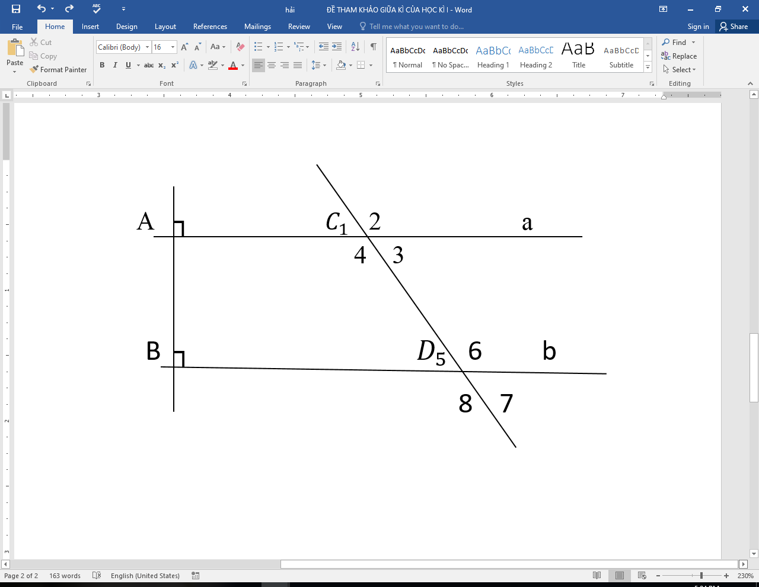

**Bài 6:**

6 công nhân xây một bức tường hết 20 ngày. Hỏi 15 công nhân cùng xây bức tường đó thì hết bao lâu? (giả sử các công nhân có năng suất lao động như nhau)

**Bài 7:** Cho $∆$ ABC có M là trung điểm AC .Trên tia đối của tia MB lấy điểm E sao cho

ME = MB.

a/ Chứng minh $AE= BC$

b/ Chứng minh AE // BC

c/ Chứng minh $∆AEB= ∆CBE$.